
新聞資料NEWS LETTER
隱身的台灣之光
連續式微型元件熱處理系統設備

金屬中心在經濟部技術處支持下，長期致力於發展高值化之精微製造技術與系統設備，首創「連續式微型元件熱處理系統設備」(The Continuous Type Heat Treatment System Equipment for Micro Parts)，專門用於肉厚2mm以下之精微元件的熱處理。繼2018台灣創新博覽會獲最高榮譽鉑金獎及2021年初再獲有創新界奧斯卡獎美譽的愛迪生獎(Edison Awards)肯定，近期再度斬獲2021 R&D100全球百大發明獎的殊榮。

隨著3C產品走向輕薄化設計，零組件也隨之微型化，例如手機中的碳鋼螺絲或風扇中小馬達的軸心及小齒輪等，都是常見的微型元件。微型元件在傳統大型熱處理設備，進行滲碳、淬火時，因量體小易導致品質不均，容易脆化斷裂，同時收料率不佳，造成原料浪費、瑕疵混料等問題。

金屬中心整合「自動進料系統、自動監測與即時調控主加熱爐、創新油槽暨收料模組與智慧化雲端服務」等四大創新功能，使整體收料率達100%，良率達99%，而產出之產品無變形且硬度提升，具備優異的尺寸精度及耐磨耗特性，超越目前國產品質並達國際水準。同時大幅降低交期時程與成本。並可依產品或功能需求，快速替換製程模組。另尤其建立產業專屬IoT方案，將傳統熱處理經驗轉為數據決策，降低人為經驗依賴與摸索，快速準確分析出最佳熱處理製程參數(溫度、時間、滲碳氣氛等)，進而提供熱處理產業相關智慧生產。

金屬中心林秋豐執行長表示，隨著時代脈動，中心研發技術能快速回應產業需求，並加速導入企業活化運用，目前該系統設備已於特斯拉、BOSCH等國際大廠供應鏈生產應用，同時與國內祥儀、興光工業等公司進行產業合作，期許共同建構完善的精微生產鏈，帶動精微元件之加工製造及熱處理相關產業發展，增進台灣產業國際競爭力，並為精微產業開拓市場新商機。

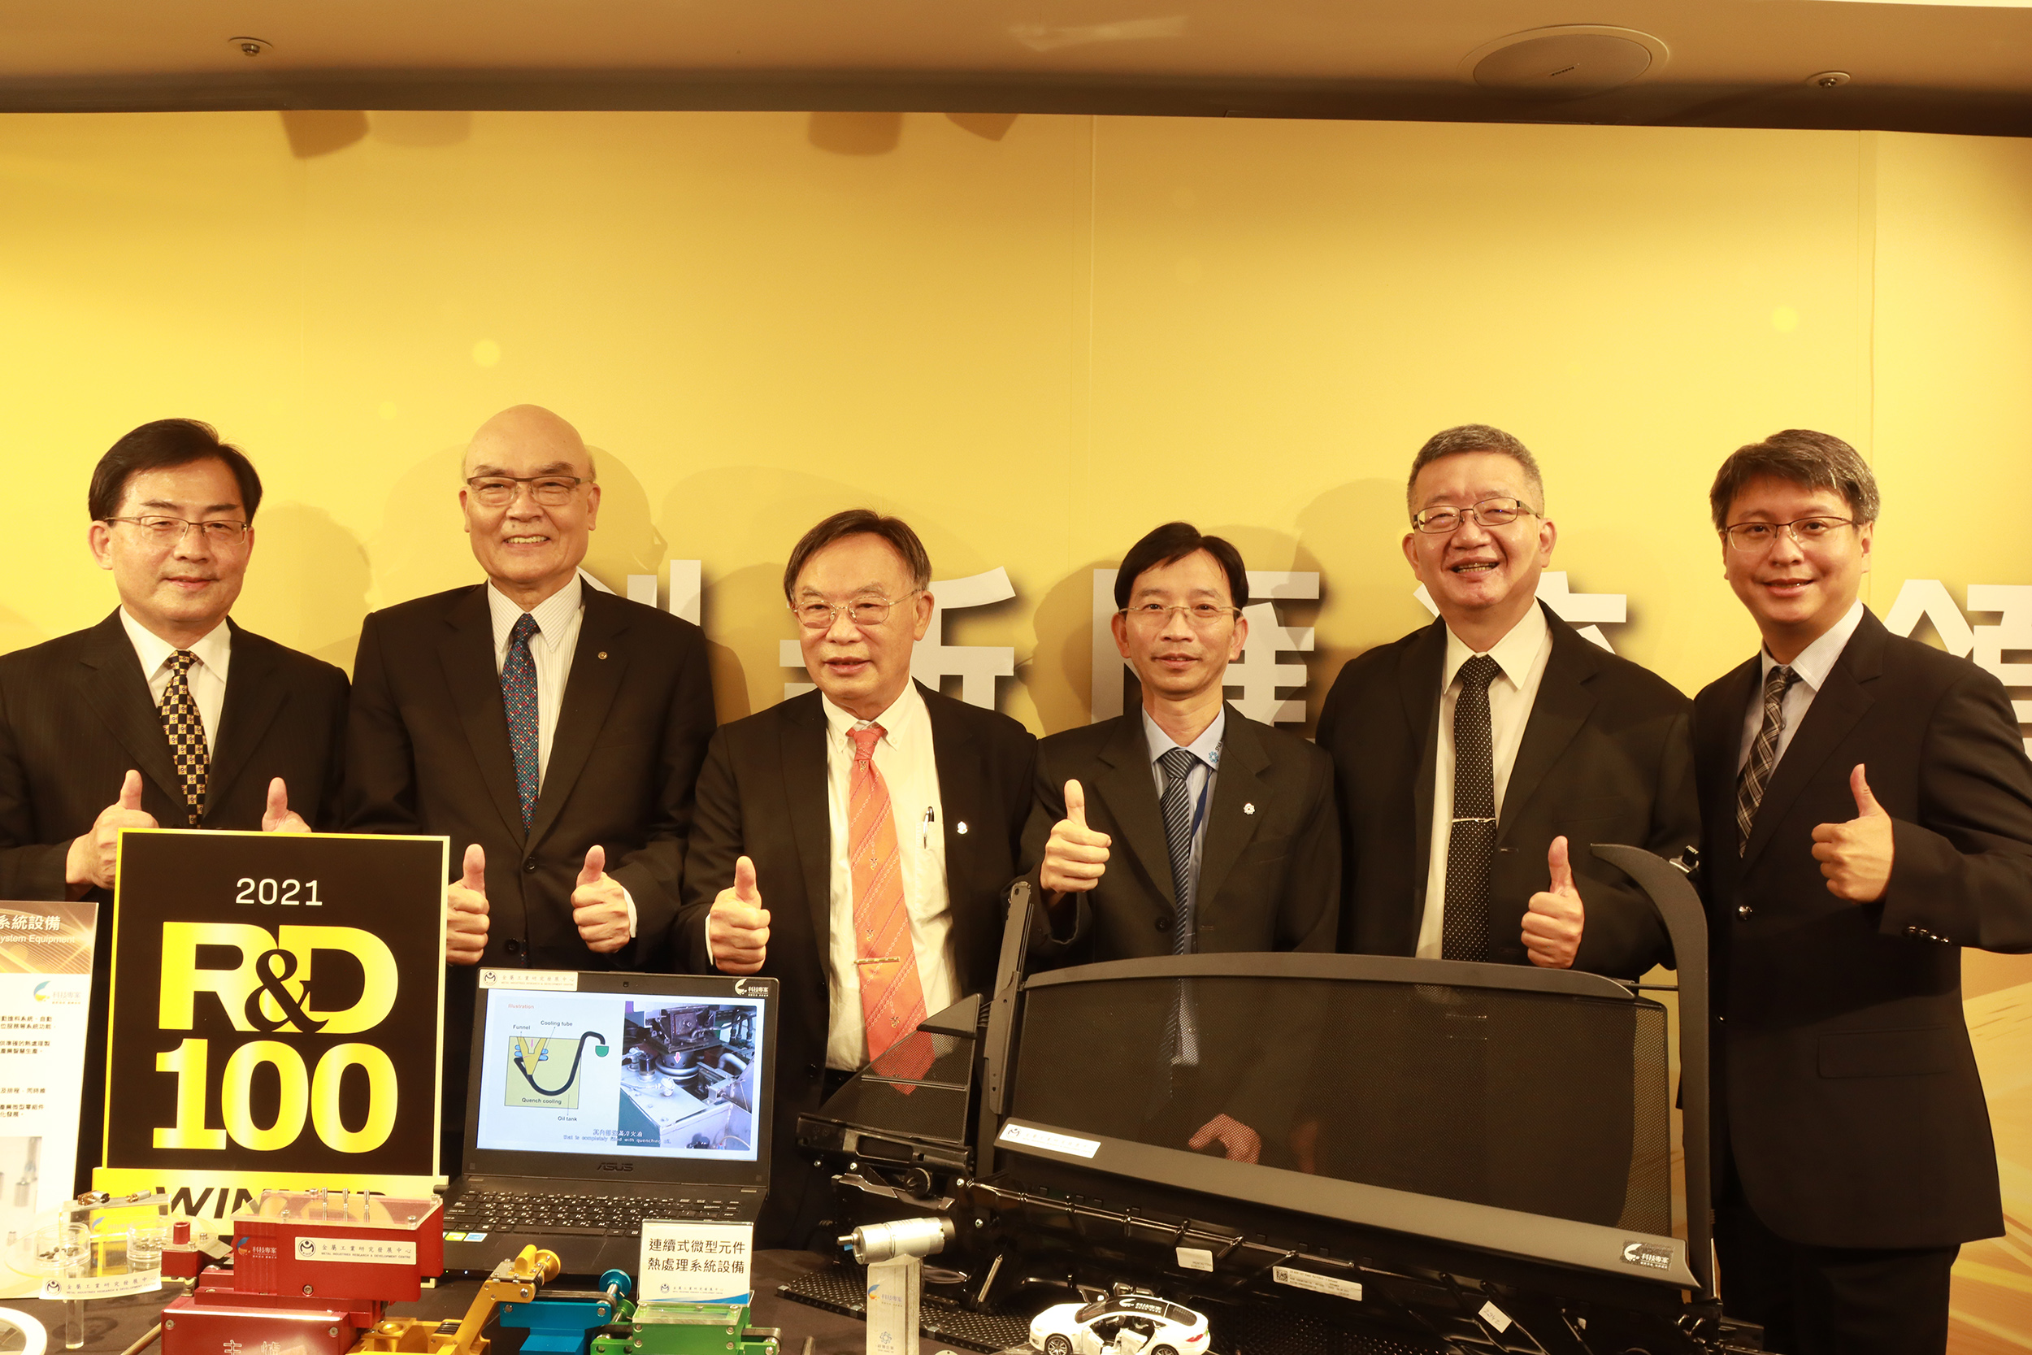

圖一:金屬中心林秋豐執行長(右二)、精微成形研發處林崇田處長(左一)、祥儀公司蔡逢春董事長(左三)、高熱爐業公司連丁貴董事長(左二)及技術研發團隊獲獎成果展示合影。
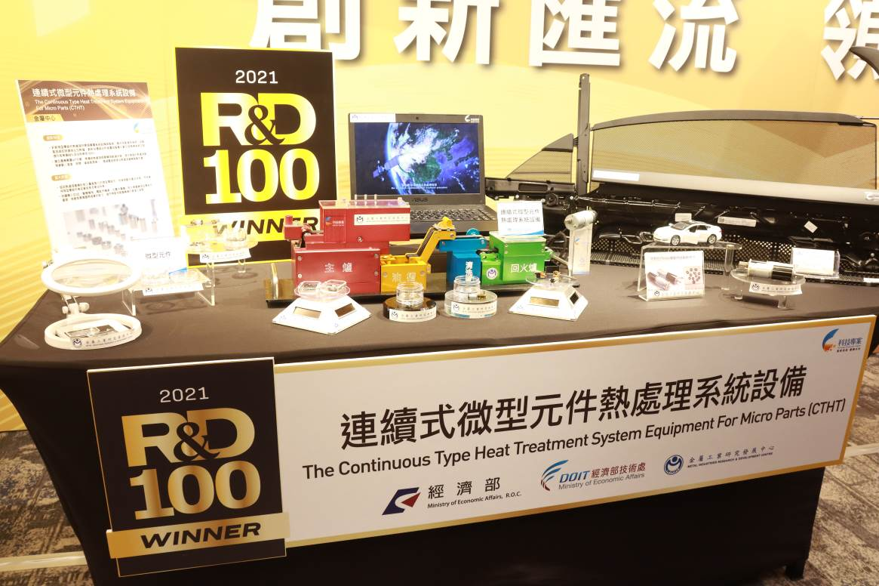

圖二:金屬中心2021R&D100全球百大發明獲獎榮耀-連續式微型元件熱處理系統設備成果展示。

